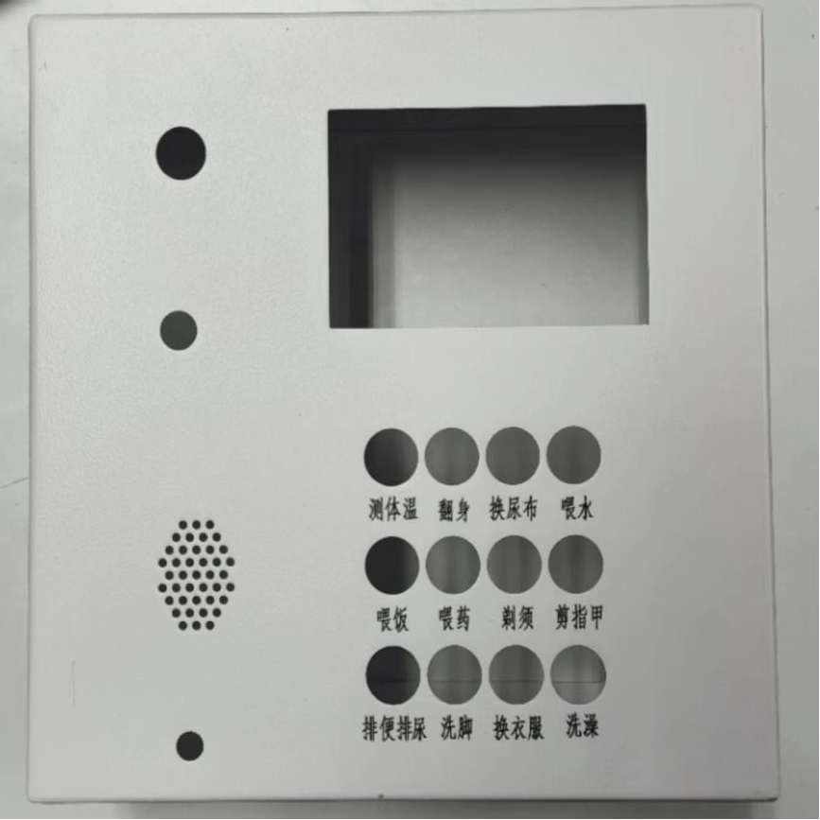

**图1**

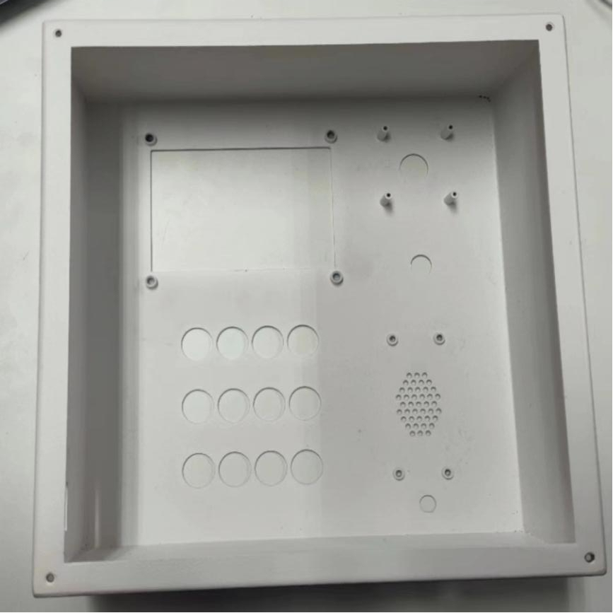

**图2**

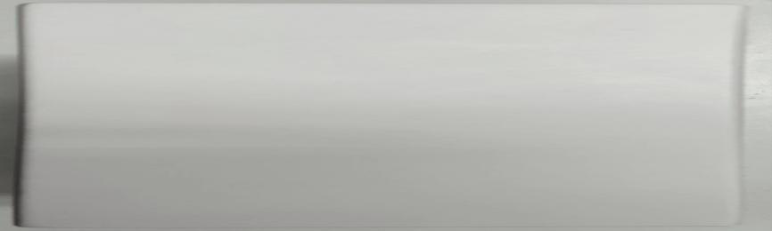

**图3**

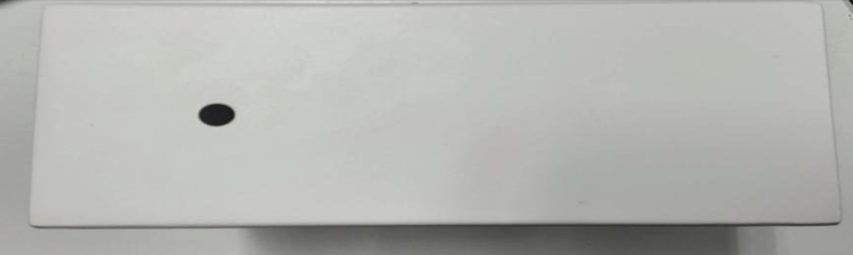

**图4**

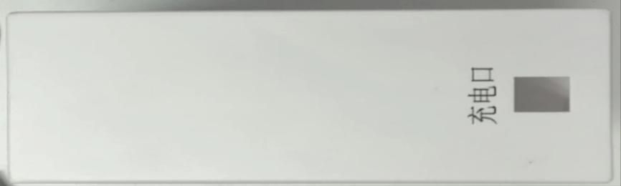

**图5**

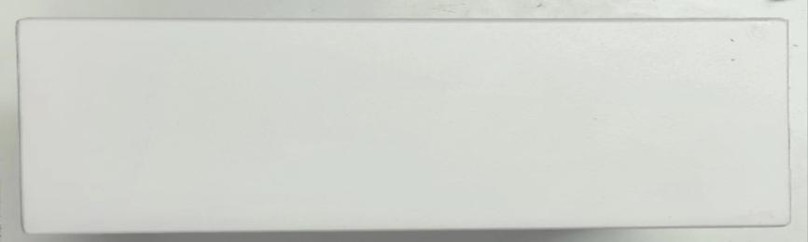

**图6**

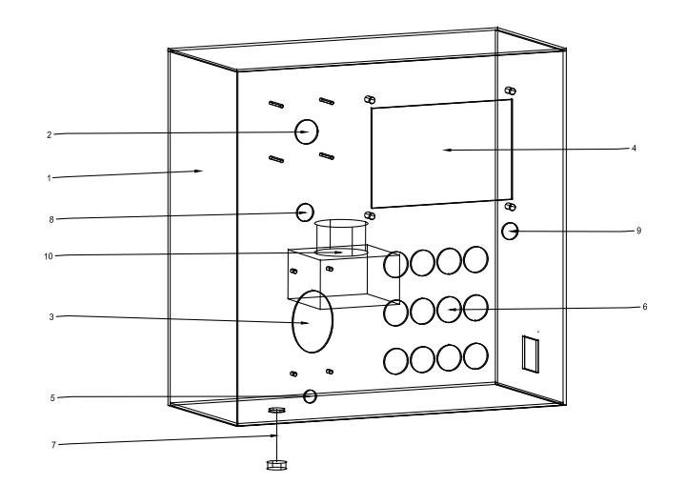

**图7**